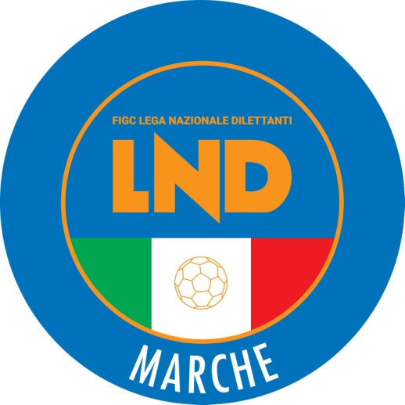 | Federazione Italiana Giuoco Calcio  Lega Nazionale Dilettanti  COMITATO REGIONALE MARCHE  Via Schiavoni, snc - 60131 ANCONA  CENTRALINO: 071 285601 - FAX: 071 28560403  sito internet: www.figcmarche.it  e-mail: crlnd.marche01@figc.it  pec: marche@pec.figcmarche.it
Stagione Sportiva 2021/2022

Comunicato Ufficiale N° 88 (Coppe) del 26/11/2021

SOMMARIO

SOMMARIO 1
COMUNICAZIONI DELLA F.I.G.C. 1
COMUNICAZIONI DELLA L.N.D. 1
COMUNICAZIONI DEL COMITATO REGIONALE 1
Modifiche al programma gare del 01/12/2021 1
Modifiche al programma gare del 15/12/2021 1

COMUNICAZIONI DELLA F.I.G.C.

COMUNICAZIONI DELLA L.N.D.

COMUNICAZIONI DEL COMITATO REGIONALE

Modifiche al programma gare del 01/12/2021

COPPA MARCHE SECONDA CATEGORIA
Visti gli accordi societari intervenuti la gara OLIMPIA SPINETOLI/AGRARIA CLUB è anticipata a martedì 30.11.2021 ore 20,30.

Modifiche al programma gare del 15/12/2021

COPPA MARCHE SECONDA CATEGORIA
La gara FALCO ACQUALAGNA/USAV PISAURUM avrà inizio alle ore 20.30.

Pubblicato in Ancona ed affisso all’albo del C.R. M. il 26/11/2021.

IL SEGRETARIO IL PRESIDENTE
Angelo Castellana Ivo Panichi

